MỤC LỤC
LỜI NÓI ĐẦU 1
CHƯƠNG I: GIỚI THIỆU TỔNG QUAN VỀ REACT NATIVE 2
1.1 React Native là gì? 2
1.1.1 ỨNG DỤNG HYBRID 2
1.1.2 ỨNG DỤNG NATIVE 2
1.1.3 REACT NATIVE 3
1.2 Cách hoạt động của React native 3
1.3 Khuyết điểm của React native 4
CHƯƠNG II: XÂY DỰNG ỨNG DỤNG XEM THỜI TIẾT 6
2.1 Các tính năng của ứng dụng 6
2.2 Thiết kế giao diện ứng dụng 6
CHƯƠNG III: CÀI ĐẶT – THỬ NGHIỆM ỨNG DỤNG 10
3.1 Cài đặt ứng dụng 10
3.2 Thử nghiệm ứng dụng 10
KẾT LUẬN 11
TÀI LIỆU THAM KHẢO 12

DANH MỤC HÌNH ẢNH
Hình 1.1: Giao diện trang chính
Hình 1.2: Giao diện thanh tìm kiếm thành phố
Hình 1.3: Trang để lấy API thời tiết

LỜI NÓI ĐẦU
Điện thoại di động một vật dụng không thể thiều trong cuộc sống hiện nay của rất nhiều người, chiếc điện thoại nhỏ, thanh mảnh không chỉ mang chức năng nghe, gọi và nhắn tin.
Ngày nay, ngoài chức năng thực hiện và nhận cuộc gọi, điện thoại di động còn được tích hợp các chức năng khác như: nhắn tin, duyệt web, nghe nhạc, chụp ảnh, quay phim, xem truyền hình. Chiếc máy thô sơ có thể truyền được giọng nói này đã mở ra một kỷ nguyên phát triển mới trong lịch sử thông tin liên lạc, thay thế cho điện tín.
Hiện nay, điện thoại di động thông minh đã trở nên phổ biến trong đời sống sinh hoạt của con người. Các ứng dụng giải trí trên thiết bị di động vì thế mà cũng ngày càng đa dạng, phong phú. Đằng sau những giờ làm việc mệt mỏi, căng thẳng, chúng ta có xu hướng giải trí trên chính chiếc điện thoại thông minh của mình. Dự báo thời tiết là một phần quan trọng trong đời sống chúng ta, nó sẽ cho ta biết hôm nay thế nào, thậm chí là những ngày sau để quyết định xem chúng ta sẽ chọn những diễn biến tiếp theo như thế nào. Thay vì phải lên gg xem hôm nay thời tiết như nào, khá là mất thời gian, chúng em sẽ tạo ra 1 ứng dụng thời tiết để tiện xem trên điện thoại dù cả khi không có mạng Internet. Do vậy, nhóm chúng em chọn đề tài: Xây dựng app thời tiết lập trình bằng bằng React Native để đáp ứng tiêu chí này.

CHƯƠNG I: GIỚI THIỆU TỔNG QUAN VỀ REACT NATIVE

1.1 React Native là gì?
React Native là framework xây dựng ứng dụng di động native sử dụng Javascript do Facebook phát hành. Sử dụng React Native để xây dựng ứng dụng iOS và AndroidAndroid chỉ cần một ngôn ngữ javascript duy nhất. Để hiểu rõ về React Native là gì, chúng ta cần phân biệt sự khác nhau giữa ứng dụng Native và Hybrid.
Trang chủ của React Native: https://reactnative.dev/

1.1.1 ỨNG DỤNG HYBRID
Là chương trình phần mềm trên điện thoại di động được viết dựa trên nền tảng web (html5, css3, javascript), bản chất hoàn toàn là ứng dụng web nhưng có thêm được các tính năng thao tác phần hệ điều hành như tập tin, truy cập máy ảnh, GPS hoặc các cảm biến như con quay hồi chuyển, gia tốc kế…Toàn bộ những thứ này đều được bao bọc bởi một lớp ứng dụng Native mà nổi bật là Phonegap/Cordova.
Phần web được xử lý hiển thị bởi webview, phần tính năng truy cập hệ thống được cung cấp bởi các hàm API. Ứng dụng gọi hàm bằng Javascript thông qua API thì chương trình Phonegap/Cordova bao bọc sẽ gọi trực tiếp Native xuống hệ điều hành. Bằng cách này, ứng dụng web có thêm những tính năng cao cấp của ứng dụng Native, và do được tính hợp mã nguồn sẵn nên tốc độ của ứng dụng hybrid nhanh hơn ứng dụng web.

1.1.2 ỨNG DỤNG NATIVE
Là ứng dụng được phát triển trực tiếp bằng ngôn ngữ của hệ điều hành đó cung cấp. Ví dụ với iOS là Objective-C, Swift và Android là Java, Window phone là C++ hoặc C#. Các ứng dụng viết bằng ngôn ngữ này được biên dịch ra ngôn ngữ máy trên điện thoại và có toàn bộ tính năng mà hệ điều hành đó cung cấp. Do là ngôn ngữ trực tiếp cũng như không phải thông qua ứng dụng nào khác nên tốc độ là nhanh nhất.
Tốc độ ở đây bao gồm tốc độ hiển thị (độ mượt), và tốc độ xử lý. Nếu để ý kỹ bạn sẽ thấy các thao tác của ứng dụng native như chuyển trang, điều hướng, cuộn trang đều rất mượt. Với việc hơn hẳn về tốc độ xử lý, nên ứng dụng hybrid khó có thể làm được ứng dụng nặng đồ hoạ như game, mặc dù vẫn có thể làm được nhưng không mượt mà nên hầu như hiếm ai dùng hybrid cho lập trình game cho điện thoại di động (ngoại trừ một số game đơn giản như xếp hình, giải câu đố, 2048…)

1.1.3 REACT NATIVE
React Native là framework giúp lập trình viên viết ứng dụng Native chỉ bằng Javascript. Đúng vậy, chỉ đơn giản là Javascript, React Native phủ nhận định nghĩa về ứng dụng native ở đoạn trên.
React Native giúp cho lập trình viên web có thể viết ứng dụng native để khắc phục các điểm yếu của ứng dụng web và hybrid. Chỉ với một lập trình viên thành thạo javascript, bạn có thể chiến đấu trên mọi mặt trận web, desktop, server và bây giờ là mobile. Điều này không những có lợi cho lập trình viên web mà nó giúp cho các doanh nghiệp phát triển sản phẩm đầu cuối với ít nhân lực hơn.
Khi xây dựng React Native, điều tuyệt vời là đã được tích hợp tính năng Live Reload – tương tự tính năng Hot Replacement Module trong Webpack. Tính năng Live Reload khác tính năng Reload, trong khi Live Reload chỉ tải lại chức năng/tập tin nào thay đổi, thì Reload sẽ tải lại toàn bộ mã nguồn. Ngoài ra, bạn cũng dễ dàng debug javascript trong Chrome và Safari. Đối với những lỗi thuộc Native thì phải cần đến XCode cho iOS hoặc Android Studio cho Android.

1.2 Cách hoạt động của React native
Ứng dụng viết bằng React Native được chia làm 2 phần: phần view (hiển thị) và phần xử lý.
Phần hiển thị được biên dịch từ javascript sẽ map với những component của hệ thống ví dụ: điều hướng, tab, touch…Phần view này được lấy cảm hứng từ Virtual DOM của React JS, mọi xử lý view được thực hiện trên một cây DOM ảo, sau đó được React Native render lại bằng native view.
Phần xử lý vẫn được thực hiện trực tiếp bằng ngôn ngữ javascript, ví dụ “1+1=2”, biểu thức này được xử lý dưới bộ core thực thi Javascript, không phải thông dịch qua Java hay Swift/Objective-C rồi mới làm phép tính đâu nhé.

1.3 Khuyết điểm của React native
React Native là một giải pháp tuyệt vời cho phát triển ứng dụng trên điện thoại di động, tuy nhiên đến thời điểm hiện tại, vẫn còn tồn tại một số khuyết điểm:
- Vẫn còn thiếu các component view cho Android: Map, Modal, Slider, Spinner hoặc các module như Camera Roll, Media, PushNotificationIOS.
- Không hỗ trợ Window Phone: đây sẽ là điểm trừ lớn nếu so với ứng dụng hybrid. Tuy nhiên, nếu bạn chỉ tập trung cho iOS và Android thì tất nhiên đây không phải là vấn đề lớn.
- Không build được ứng dụng iOS trên Window và Linux: tất nhiên đây không phải là điểm yếu kém của bản thân React Native, mà đó là do yêu cầu từ Apple.
- React Native không thể build được ứng dụng “quá phức tạp” nếu bạn không biết Swift/Objecive-C, Java – tính phức tạp ở đây là ứng dụng của bạn cần phải chỉnh sửa các component. Bạn nên nhớ là để viết được 1 ứng dụng native bằng javascript “luôn luôn” có sẵn các component đã được viết từ Swift/Objective-C (iOS) và Java (Android) với tính chất 1-1. Trường hợp bạn muốn chỉnh sửa 1 component nào đó: thay đổi thành phần hoặc thêm API thì bạn phải “tự viết” bằng chính ngôn ngữ tương ứng của iOS hoặc Android. Tin vui cho bạn là cũng nhiều lập trình viên khác đã viết nhiều component cần thiết cho hầu hết ứng dụng (đây cũng là lý do vì sao Facebook biến React Native thành mã nguồn mở)
- Không nên dùng để viết game có tính đồ họa và cách chơi phức tạp
- Dùng ES2015/ES6: đây là cấu trúc mới cho Javascript từ 2015, vì khá là mới nên những cấu trúc của nó có thể bạn chưa quen, dẫn tới việc khó khăn trong việc tiếp cận.
- Bạn có thể phải mất nhiều thời gian để theo hết hệ sinh thái của React, tuy nhiên tất cả là để làm cho đời lập trình viên fullstack đẹp đẽ và những sản phẩm chất lượng hơn, bao gồm: React Js, React Native, Flux, Relay, GraphQL. Bạn không cần phải quan tâm những thứ này chỉ để viết ứng dụng với React native

CHƯƠNG II: XÂY DỰNG ỨNG DỤNG XEM THỜI TIẾT

2.1 Các tính năng của ứng dụng
Đây là một ứng dụng thời tiết với một số tính năng sau:
- Hỗ trợ xem thời tiết ngay cả khi không có mạng do ứng dụng đã lưu sẵn thông tin trc đó khi có mạng Internet
- Tìm kiếm thành phố
- Báo thời tiết từng ngày cụ thể

2.2 Thiết kế giao diện ứng dụng
- Màn hình chính
Hiển thị chi tiết thời tiết hôm nay ra sao: độ ẩm, nhiệt độ, thông tin mô tả thời tiết.
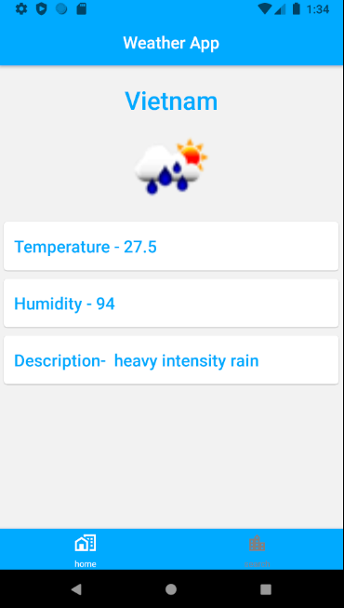
Hình 1.1: Màn hình ứng dụng chính

- Màn hình tìm kiếm thành phố
Dùng để tìm kiếm thành phố mà bạn muốn xem thời tiết
- Có thanh text để mình nhập thành phố cần xem vào
- Nút button để bắt đầu tìm kiếm

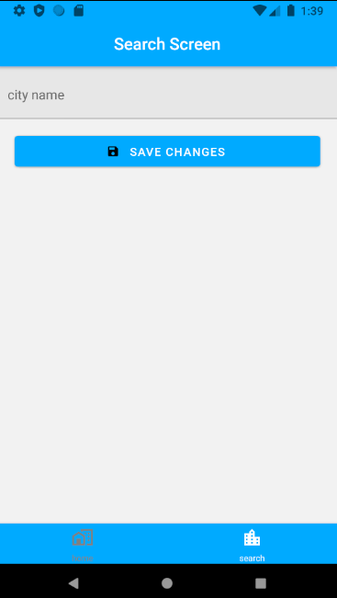
Hình 1.2: Thanh tìm kiếm thanh phố

- API để lấy thông tin thời tiết
- Ở đây chúng em sử dụng API của openweathermap.org, đây là trang web hữu dụng và dễ dùng nhất trong những trang lấy API.
- Vì là người dùng miễn phí nên khi mà gọi API của nó ra có hạn chế, gọi nhiều quá sever openweather sẽ chặn thời gian tầm 1 tiếng rồi mới cho sử dụng tiếp.

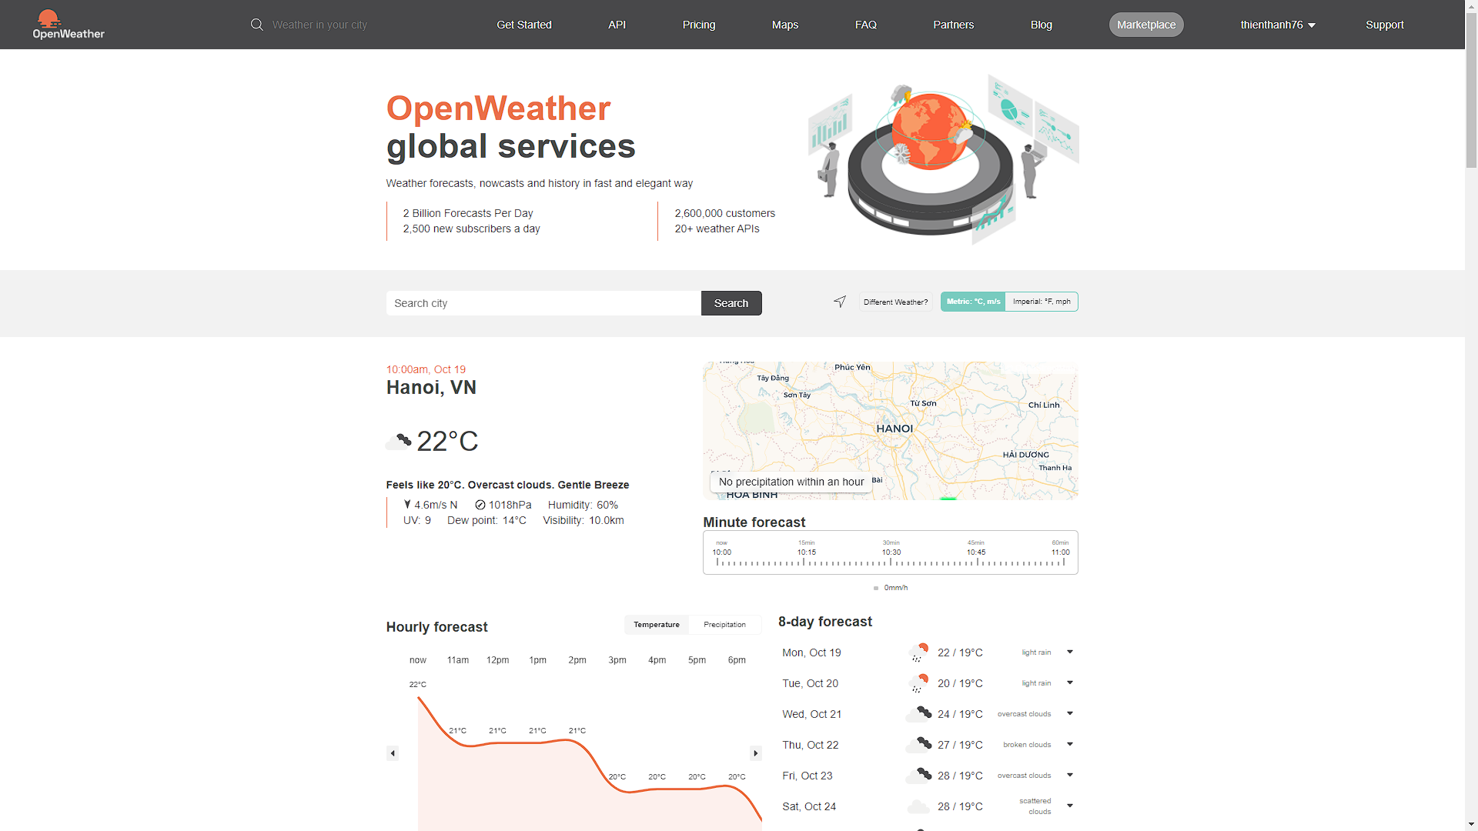
Hình 1.3: Trang để lấy API thời tiết

CHƯƠNG III: CÀI ĐẶT – THỬ NGHIỆM ỨNG DỤNG

3.1 Cài đặt ứng dụng
- Mã nguồn: https://github.com/tw2minus/ProjectName
- Editor: Visual Code
- Lệnh build: Đầu tiên, chuẩn bị sẵn sàng máy ảo Android hoặc máy thật Android. Sau đó chạy lần lượt 2 lệnh sau:
npm install
npm run build:android
Sau khi thực hiện 2 lệnh trên, ta sẽ thu được một file cài đặt có đuôi .apk tại đường dẫn thư mục: \android\app\build\outputs\apk\release\
Tiến hành cài đặt ứng dụng thông qua file .apk

3.2 Thử nghiệm ứng dụng
- Sau khi chạy ứng dụng, chúng em tìm ra đc nhiều điều cần cải thiện
+ Thiết kế giao diện phải cần phong phú, hoàn thiện hơn.
+ Cần thêm 1 số chức năng khác để người dùng có thêm thông tin chi tiết hơn

KẾT LUẬN
Về kiến thức
Sau thời gian thực hiện đề tài môn học, chúng em đã đạt được nhiều tiến bộ cả về mặt tìm hiểu, nghiên cứu lý thuyết lẫn kỹ năng lập trình. Có thể nói, thông qua đồ án môn học, chúng em đã đạt được:
- Hiểu biết nhiều hơn về các kỹ thuật và kỹ xảo trong lập trình di động sử dụng react native.
- Nâng cao tinh thần tự học, tự nghiên cứu.
- Hiểu hơn về hệ điều hành nguồn mở Android.

Về chương trình
- Ứng dụng xem thời tiết đã phần nào xây dựng và đáp ứng được một số chức năng chính cần có.
- Giao diện thân thiện, dễ sử dụng.

Hạn chế
- Do thời gian thực hiện đồ án môn học là tương đối hạn chế so với đề tài tương đối rộng nên không tránh khỏi những thiếu sót nhất định. Bên cạnh đó, chương trình còn một số chức năng chưa hoàn thiện và chính xác.
- Do kinh nghiệm và kiến thức chưa nhiều, hơn nữa đây là một ứng dụng di động nên việc tối ưu mã nguồn để tinh tế sử dụng tài nguyên bộ nhớ còn chưa tốt.

Hướng phát triển
- Để tiếp tục phát đề tài này và có thể áp dụng nhiều trong thực tế, chúng em nhận thấy cần phải tiếp tục thực hiện một số công việc như sau:
+ Xử lý các lỗi chặt chẽ hơn trước khi đưa vào sử dụng.
+ Bổ sung, hoàn thiện các chức năng.

TÀI LIỆU THAM KHẢO
- Wikipedia
- Giới thiệu về React Native
- Tham khảo hướng phát triển trên Youtube

